**Ștefania Pintiliasa, An III**

**Specializarea: *Limba și literatura japoneză-Limba și literatura engleză***

**Facultatea de Litere, Universitatea Babeș-Bolyai**

**Mobilitate studențească în Japonia: Universitatea Ehime, septembrie 2024- martie 2025**

**日本の思い出**

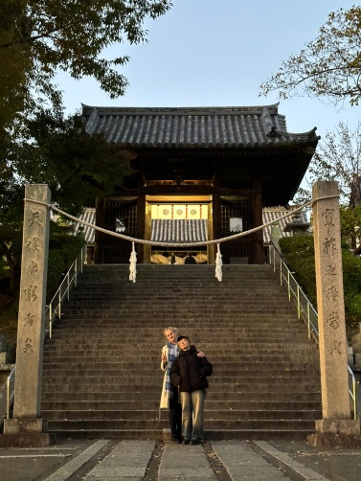Anul trecut, în luna februarie, mi-am luat inima în dinți și am făcut o alegere pe care, la vremea respectivă, o consideram înfricoșătoare... Să-mi urmez visul de a merge în Japonia, să plec atât de departe de lumea pe care o cunosc și cu care sunt obișnuită sau să renunț și să fug de necunoscut? Până la urmă, am ales curajul și am aplicat pentru o mobilitate de studiu oferită de Facultatea de Litere, la Universitatea Ehime din Matsuyama. Astăzi, îi mulțumesc din suflet versiunii mele din trecut pentru determinare și pentru că nu s-a lăsat învinsă de teamă.

În luna septembrie, m-am urcat pentru prima dată singură într-un avion, mi-am luat rămas bun de la familie și prieteni și am început o aventură de cinci luni în Țara Soarelui Răsare. Emoțiile au fost copleșitoare la început, dar, în clipa în care am pășit pe pământ japonez, am realizat că nu aveam de ce să mă tem. Era ca și cum aș fi intrat într-un film: străzi pline de cabluri, o arhitectură total diferită de cea europeană.

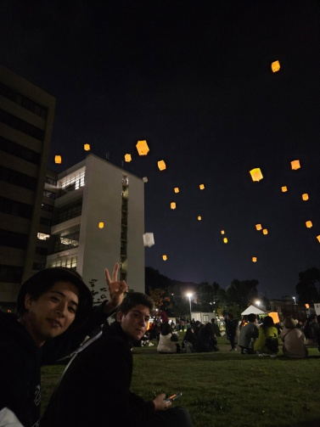Primele săptămâni petrecute în Matsuyama au fost dedicate explorării. Am descoperit orașul și istoria lui alături de alți studenți internaționali, prin activitățile organizate de voluntarii din cămin. Treptat, am început să mă adaptez stilului de viață japonez. Bicicleta a devenit mijlocul meu principal de transport, însoțindu-mă în aventuri prin oraș și împrejurimi. Cultura culinară vastă și variată a Japoniei mi-a oferit energia necesară pentru a explora neîncetat.

Pe plan academic, m-a impresionat profund seriozitatea cu care sunt tratate cluburile extracurriculare. Prima mea interacțiune cu acestea a fost în cadrul festivalului universitar, unde fiecare club a susținut un moment artistic. Clubul de dans m-a cucerit imediat, așa că m-am alăturat repede activităților lui săptămânale. Acolo mi-am făcut mulți prieteni, cu care am conversat în limba japoneză și care mi-au împărtășit cu generozitate aspecte din cultura lor.

Am fost primită cu o căldură incredibilă, iar ospitalitatea și politețea japonezilor mi-au lăsat o impresie adâncă. Sunt oameni extrem de respectuoși, răbdători și atenți la nevoile celor din jur. Fiecare întrebare adresată în magazine sau pe stradă era întâmpinată cu un zâmbet și o înclinare a capului. Chiar și atunci când nu ne înțelegeam perfect lingvistic, făceau tot posibilul să mă ajute. Simțeam constant dorința lor sinceră de a mă face să mă simt binevenită și în siguranță.

Într-una dintre primele excursii, am mers pe o insulă apropiată de Matsuyama, unde practica cea mai comună era cultivatul portocalelor. Am pedalat până în port, apoi am luat o barcă spre insulă, unde am fost întâmpinați de o doamnă în vârstă, care s-a bucurat să ne primească în grădina ei, pentru a avea o conversație și a gusta din portocalele din propria ei livadă.

În vacanța de iarnă, am pornit într-o aventură prin Japonia alături de o prietenă, dorind să cunoaștem cât mai multe orașe și poveștile lor. 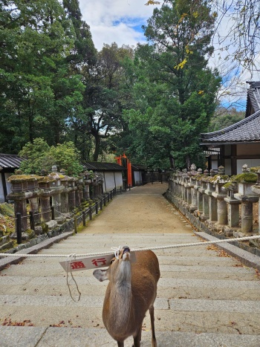Timp de trei săptămâni, am explorat prefecturi diverse, fiecare cu specificul său. Templul din Nara m-a impresionat cel mai tare prin măreția sa, dar și prin spiritualitatea pe care o emana.

Orașele mari precum Tokyo și Osaka mi-au arătat cum Japonia reușește să îmbine tradiția cu modernitatea într-un mod armonios și captivant. În Matsuyama, am avut ocazia să particip la numeroase evenimente culturale: am asistat la o piesă de teatru *kabuki*, am jucat un joc tradițional cu o gheişă și am trăit din plin farmecul autentic al culturii japoneze.

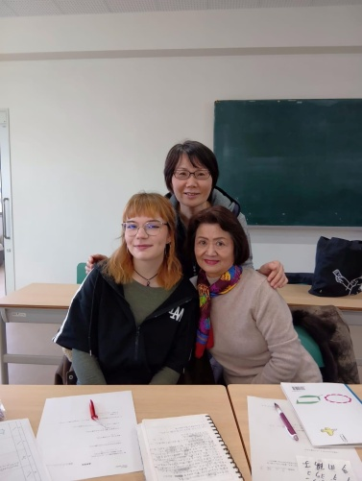Această experiență m-a transformat profund. Am învățat, am râs, am plâns de dor, dar am crescut. Oamenii din Japonia m-au primit cu brațele deschise, cu respect și amabilitate. Este o experiență pe care o recomand din tot sufletul; o experiență care poate schimba un om și care îl învață cum să aprecieze o cultură și un stil de viață atât de diferite în comparație cu cele familiare. A fost o experiență de neuitat, una care mi-a intrat în suflet și m-a făcut să mă îndrăgostesc iremediabil de Japonia.

